**Команда ЮИД МБОУ СОШ №50 «Светофор»**

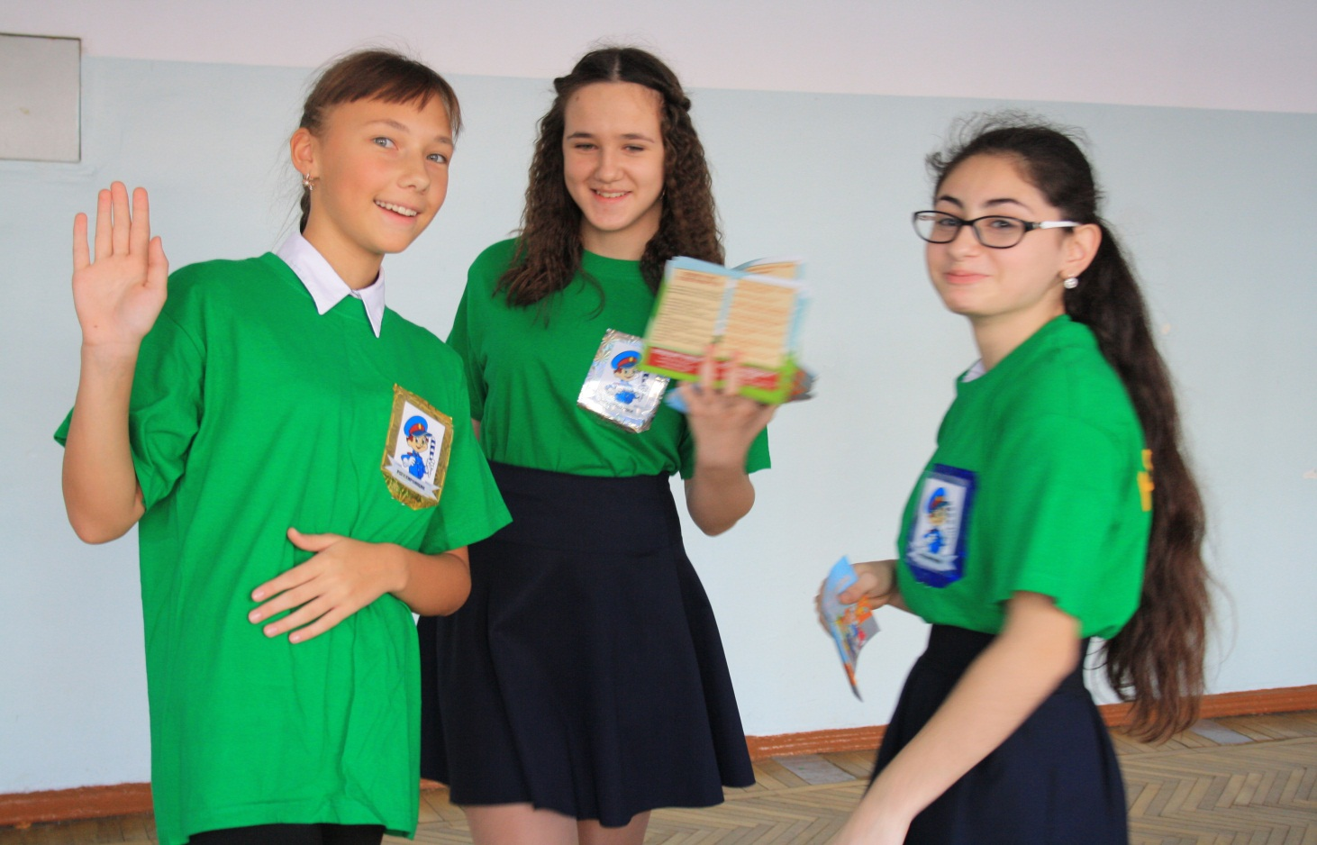

**Работа с учениками младшей школы**

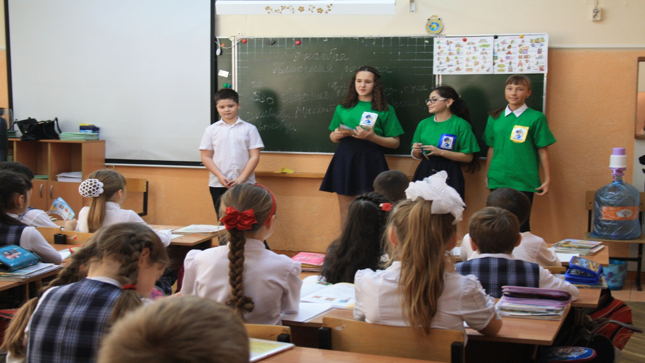

**Наш «путеводитель» по дорогам любимого города Краснодара**

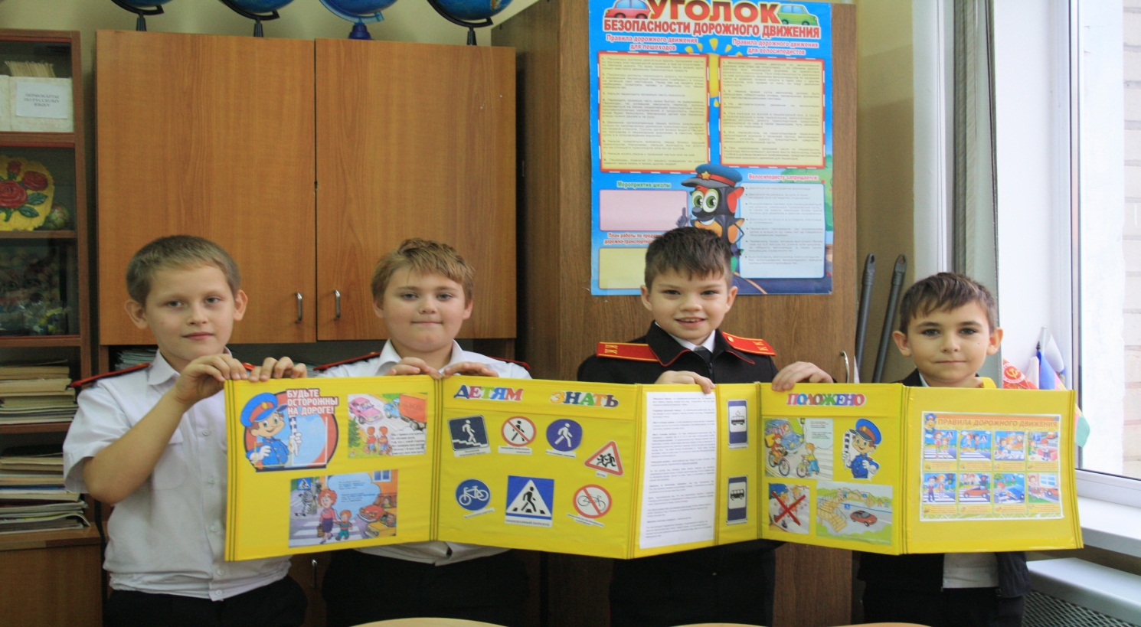

**Творческие работы учеников на уроках по ПДД**

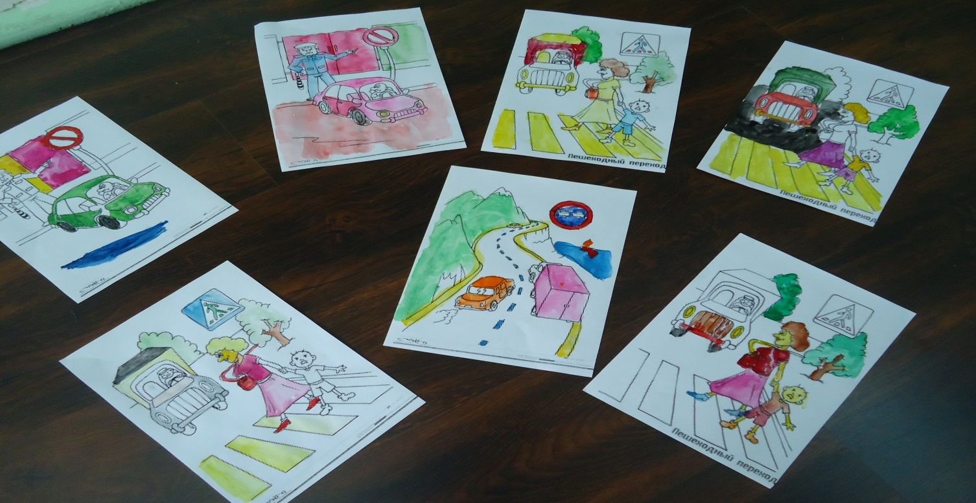

**Викторина по правилам дорожного движения «Знайка»**

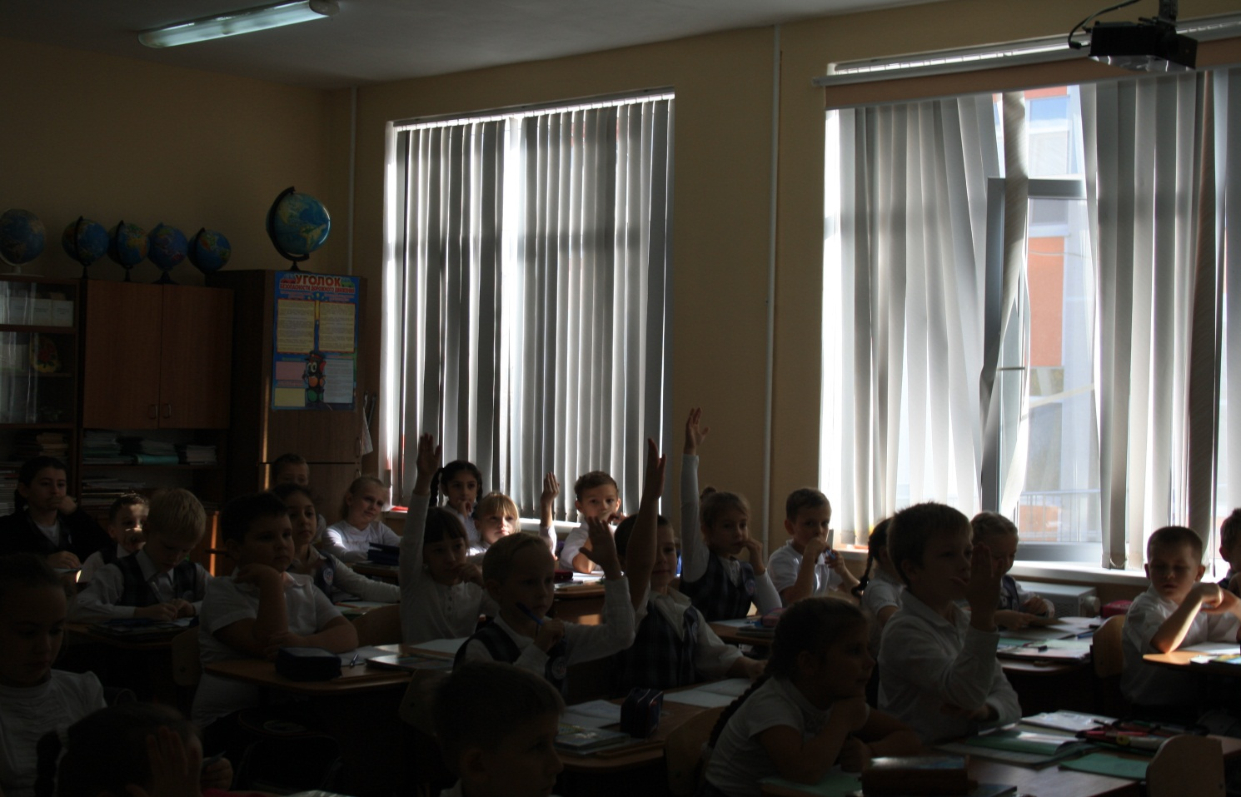

**2023год**

**МАОУ СОШ №50**